毕业生的规模、结构、就业率、就业流向：

一、毕业生的基本情况

（一）毕业生总体情况
2020年毕业生共：2448人，毕业去向落实率为91.81%；2021年毕业生共：2930人，毕业去向落实率为94.14%。

（二）毕业生类别分布
我校参加就业2930名毕业生中，师范生：890人；非师范生：2040人，其中理工农医类专业学生数：980人。

图1-1 毕业生类别分布图

（三）生源区域分布
我校毕业生生源主要来自我省经济欠发达地区，区域分布主要分以下几大板块。其中本市生源994人；本市生源除外，粤东地区531人，粤西、北地区868人，珠三角地区499人，省外38人。
图1-2 生源区域分布图

（四）毕业生各专业分布情况
我校 2021届全日制毕业生分布在6个学院，各学院毕业生人数分布情况如表1-1所示：

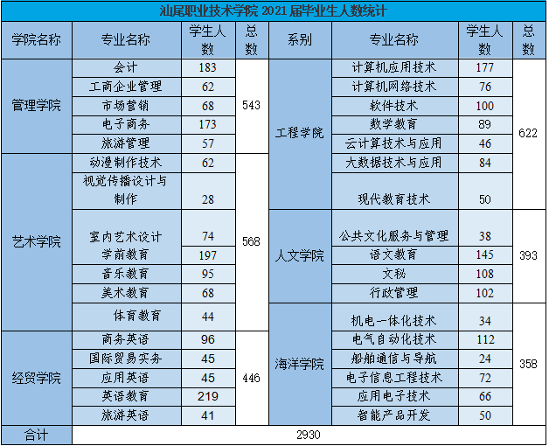
表1-1 2021届毕业生专业分布

二、毕业去向落实率
我校一直保持较高就业率，截止2021年9月1日，对2021 届 2930名参加就业毕业生进行初次就业统计，就业率为94.14%。

（一）就业分布
1、就业岗位分布情况
我校毕业生就业主要集中在教育行业和民营企业就业，部分在机关事业单位、国营企业、外资企业等单位就业。2021届毕业生中进入教育系统就业有399人，占总毕业生人数13.6%；到中小微企业等基层服务的应届毕业生人数有1751人，占总毕业生人数的59.76%；到到国有企业就业的应届毕业生人数有27人，占总毕业生人数的0.92%；自主创业的应届毕业生人数3人，占总毕业生人数的0.1%；选取继续升学应届毕业生人数234人，占总毕业生人数的7.98%；
2、就业区域分布情况
2021届毕业生中，在本地市就业有475人，占毕业生总数的16.21%；在珠三角地区就业有1898人，占毕业生总数的64.77%；到粤东西北地区就业的人数769人，占毕业生总数的26.24%；外省市等其它地区就业的34人，占毕业生总数的1.16%。
3、就业对口率
毕业生专业对口人数2004人，对口率达69.87%。可见我校专业设置符合社会需求，学生对就读专业的认可度高，毕业生在就业市场中具有一定的竞争优势，毕业生能够学以致用和较稳定就业。
4、就业薪酬水平
根据统计的薪酬数据显示，我校毕业生初次就业（试用期）薪酬达到3321元，与去年相比略有上升。

